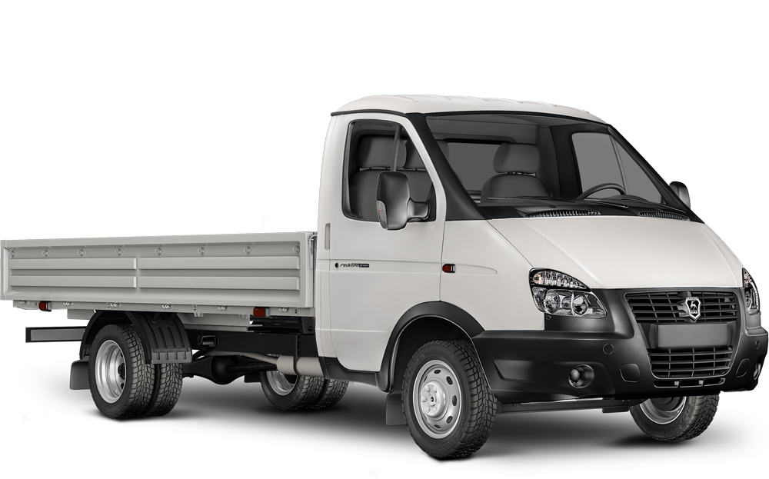

ГАЗ-330252-750.

Удлиненный борт-тент, 4,2 метра (тент в комплекте), с двухдверной металлической кабиной, водитель + 2 пассажирских места

Категория В, комплектация «БИЗНЕС».

Двигатель Evotech 2,7; 106.8 л.с. / ГБО - 104,3 л.с., АИ-92, ЕВРО-5

Комплектация автомобиля:

- гидроусилитель руля
- кнопка SOS Глонасс
- запасное колесо, домкрат, ключ баллонный
- подогрев зеркал
- ГБО OMVL (Италия)

Колесная формула | 4х2
Тип привода | задний
Полная масса, кг | 3500
Масса снаряженного автомобиля, кг | 2100
Распределение нагрузки автомобиля полной массы на дорогу через шины, кг | —
передних колес | 1290
задних колес | 2210
База, мм | 3500
Габаритные размеры, мм | —
длина | 6616
ширина по кабине | 2066
высота по кабине | 2120
высота по тенту | 2570
Колея передних колес, мм | 1700
Колея задних колес (между серединами сдвоенных шин), мм | 1560
Дорожный просвет (под картером заднего моста при полной массе), мм | 170
Минимальный радиус разворота по колее наружного переднего колеса, м | 6,7
Контрольный расход основного топлива при движении со скоростью 60 км/ч, л/100км | 10,7
Контрольный расход основного топлива при движении со скоростью 80 км/ч, л/100км | 13
Контрольный расход газа при движении на газу со скоростью 60 км/ч, л/100км | 13
Контрольный расход газа при движении на газу со скоростью 80 км/ч, л/100км | 15
Максимальная скорость автомобиля на горизонтальном участке ровного шоссе, км/ч | 125
Максимальная скорость автомобиля на газу на горизонтальном участке ровного шоссе, км/ч | —
Угол свеса (с нагрузкой) передний, град. | 22
Угол свеса (с нагрузкой) задний, град. | 17
Максимальный преодолеваемый подъем на основном топливе с полной нагрузкой, % | 24
Максимальный преодолеваемый подъем на газу с полной нагрузкой, % | 24
Погрузочная высота, мм | 1000
Количество пассажирских мест (без водителя) | 2+1
Пассажировместимость | 2
Внутренние габаритные размеры кузова, мм | —
длина | 4139
ширина | 1978
высота | 400
Объем грузового салона, куб.м | —
Коробка переключения передач | 5МКПП
Емкость топливного бака, л | 64
Количество газовых баллонов, шт. | 1
Емкость газового баллона, куб.м (кг) | 120
Общая емкость системы газовых баллонов, куб.м/кг | 120
Запас хода от одной заправки на основном топливе, км | 400
Запас хода от одной заправки на газу, км | 470
Суммарный запас хода от одной полной заправки, км | 870

